Kompleksowa diagnostyka systemowa komputerów przemysłowych
Dane o wydajności i diagnostyka w HMI Service Center firmy B&R
W celu zapewnienia optymalnego wsparcia serwisowego, wszystkie funkcje diagnostyczne i informacyjne zapewnia nowoopracowane HMI Service Center. HMI Service Center to oprogramowanie używane do testowania komputerów przemysłowych i paneli automatyki B&R.
Komputery przemysłowe B&R zawsze zapewniały rozległe funkcje diagnostyczne, znacznie przekraczające możliwości standardowych komputerów. Możliwe jest odczytanie informacji, takich jak numery seryjne i numery części, a także danych statystycznych dotyczących liczenia cykli włączenia i wartości z czujników temperatury. Danymi zarządza Maintenance Controller. Celem jest najwyższy stopień przejrzystości systemu dla użytkownika.
Łatwy w użyciu
To nie mogło być łatwiejsze: Po prostu uruchom komputer Automation PC lub Panel PC z włożonym napędem USB. System operacyjny startuje z dysku USB. Przejrzysty interfejs użytkownika zapewnia dostęp do wszystkich niezbędnych informacji i dodatkowych funkcji diagnostycznych.

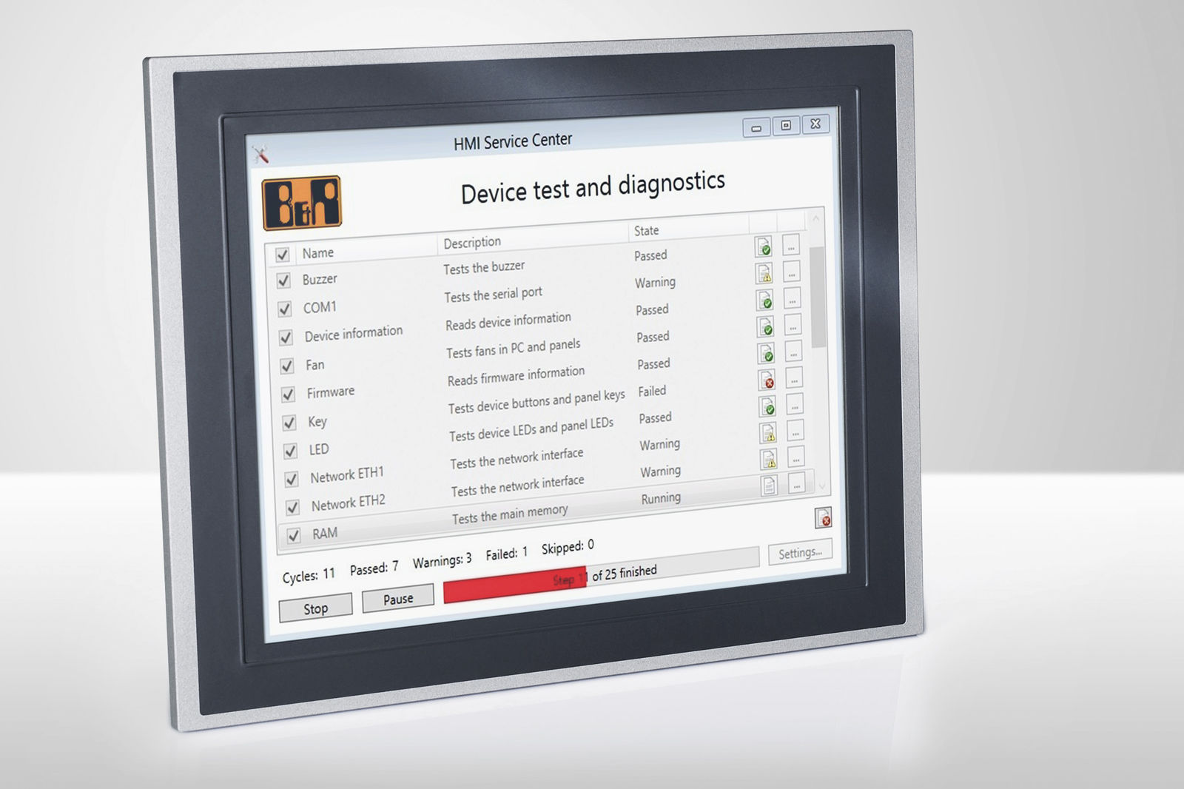
HMI Service Center wyświetla dostępne dla komputera testy oraz krótki opis stanu komputera.

O firmie B&R
B&R to innowacyjna firma z branży automatyzacji z siedzibą w Austrii i przedstawicielstwami na całym świecie. Od 6 lipca 2017 B&R stała się jednostką biznesową Grupy ABB. Jako globalny lider w automatyce przemysłowej, B&R łączy najnowocześniejsze technologie z kunsztem inżynieryjnym, oferując klientom z praktycznie każdej branży kompleksowe rozwiązania z zakresu automatyki maszyn i automatyki zakładowej, sterowania napędami, interfejsów HMI oraz zintegrowanej technologii bezpieczeństwa. Dzięki standardom komunikacji przemysłowej IoT, takim jak OPC UA, POWERLINK i openSAFETY, a także z wydajnym środowiskiem programistycznym Automation Studio, B&R nieustannie przedefiniowuje przyszłość technologii automatyzacji. Duch innowacyjności, który prowadzi B&R na szczyt przemysłowej automatyzacji, jest wzmacniany zamiłowaniem do upraszczania procesów i wyprzedzania oczekiwań klientów.
Aby uzyskać więcej informacji odwiedź stronę www.br-automation.com

